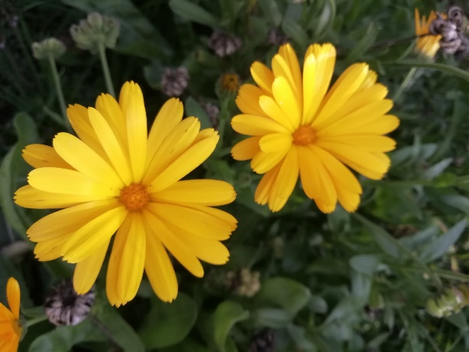

Liebe Selbsthilfeaktive,
wir möchten Sie gern zu unserem workshop „Gut in Kontakt!“
am Dienstag, 13.12.2022 von 13.00 – 17.00 Uhr in den 3. Stock der Diakonie am
Park (August-Burger Haus), Sophienstraße 18a, 95028 Hof einladen.
Referent Roland Schöffmann
www.fuer-meinen-weg.de
schreibt dazu:
Begegnung – Beziehung - Verbundenheit
Denkanstöße, Inspirationen, Anleitungen und konkrete Handlungs-Impulse, laden Sie dazu ein, Ihren Alltag zu bereichern und sich selbst als den Schatz zu erleben, der Sie sind.
Im Mittelpunkt steht das, was uns im Leben Mut und Kraft gibt, um unseren Alltag auf eine gesunde, frohe und selbstbestimmte Art zu gestalten.
So beschäftigen wir uns mit Themen wie Eigenliebe, Vertrauen, Verbindung und Achtsamkeit. Dabei begegnen wir uns selbst mit unserer Lebenskompetenz und all den Ressourcen und Schätzen, die in uns sind.
Es erwartet Sie ein Herzens - Thema, aufbereitet mit Hintergründen, Geschichten und einem konkreten Handlungsimpuls zum Ausprobieren für ihre nächsten Tage. Lassen Sie sich überraschen!

